**2016025469 컴퓨터공학과 서건식**

**운영 체제 HW#7**

**제출 일자 : 2020/05/14**

1. **과제 A**
2. **시스템 콜 추가 과정 설명**

**Step 1 시스템 호출 등록**

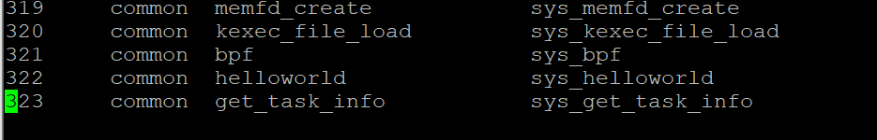

**323 번째 system call로 추가했습니다.**

**Step 2 시스템 호출 함수 선언**

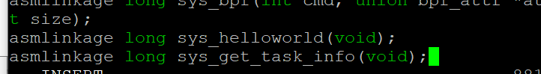

**시스템 호출함수를 선언했습니다.**

**Step 3 kernel 내부에 시스템 호출 함수 선언**

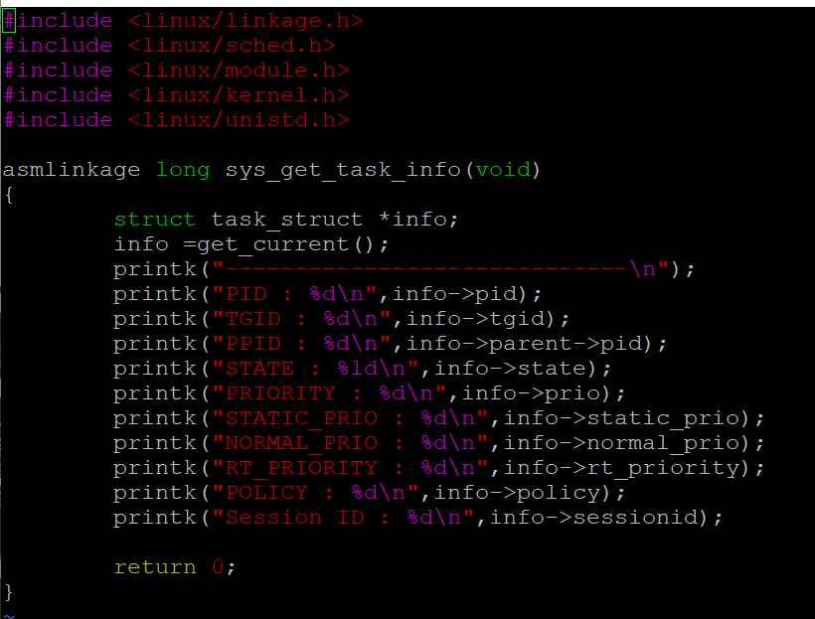

**자세한 내용은 2번에서 다루겠습니다.**

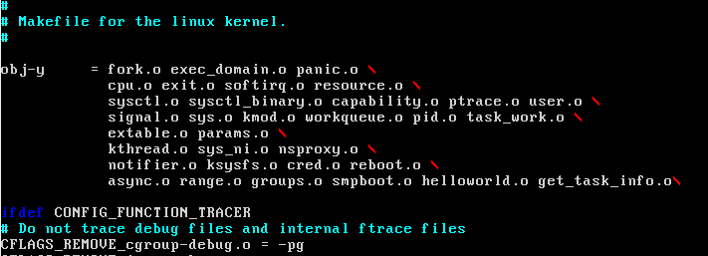

Makefile에 추가

Step 4 compile

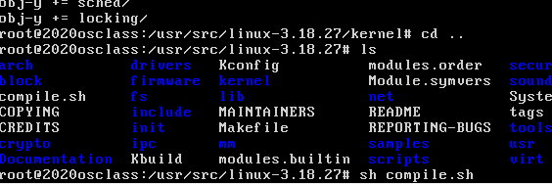

Sh compile.sh 명령어 사용

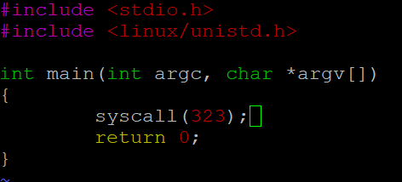

테스트 프로그램은 다음과 같습니다.

실행결과:

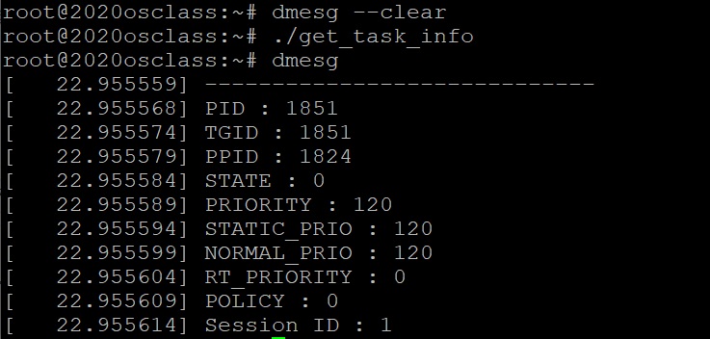

1. **추가한 시스템 콜 설명**



**Sched.h을 include하여 get_current()함수를 호출할 수 있도록 하였습니다. 실제 task_struct의 변수명들을 확인해보면서 각각 맞는 데이터를 출력할수 있도록 printk 함수를 사용했습니다**

**Info 포인터 변수에 해당 task_struct의 주소값을 받습니다.**

**구글 드라이브 주소:**

**https://drive.google.com/file/d/1x8xwPOEV2Uer4g24-iAyWkuSP7dzcmcQ/view?usp=sharing**